新商品開発プロジェクト
『京都・きょうと・Kyoto』開催要項

売れる商品を創るには、顧客視点に基づいた商品創りが重要になります。
本講座では、観光シーズンに京都ほっとはあとセンター常設店舗である『ぶらり嵐山』において、観光客への商品販売を目的とした商品開発（改良）を行います。「観光客」という想定顧客に対し、「京都・きょうと・Kyoto」をイメージできる商品の開発・改良を行い、商品売上アップを目指すことを目的に、本講座を開催いたします。

《講座のねらい》
売上アップを目指した、新商品の開発および既存商品のリニューアル
《講座の内容》
◆開発マーケティングの手法を用いた新商品の開発（既存商品のリニューアル含む）
・商品企画書の作成
・参加者相互によるブラッシュアップ
・試作品によるグループインタビュー
◆パッケージの製作支援（パッケージデザイン）
◆ぶらり嵐山における特設販売の実施

《対 象》
京都府内において『ほっとはあと製品』の製作に携わり、以下の条件を満たす方を対象とします。
◆対象顧客が観光客になることから、商品に統一感を持たせるため「京都（きょうと・Kyoto）」が
連想される新商品の開発もしくは既存商品のリニューアルを検討している事業所
商品テーマ「京都・きょうと・Kyoto」
京都特産の○○を使った…
京都伝統の○○を用いた…
京都○○（地名）の… 等の商品
◆６回連続講座への参加が可能な事業所 （同じ方での参加をお願いいたします）
※ 上記条件を満たす、京都ほっとはあとセンター非会員の方も対象です

《受講料》 無 料

《定 員》 １０名程度
※定員を超えた際は際には受講をお断りする場合がありますのでご了承ください。

《講 師》 アイマーケ株式会社 代表取締役 石川 憲昭 氏

金沢星陵大学 准教授 岸本 秀一 氏
《申込方法》
開催日程をご確認の上、別紙申込用紙に必要事項を記入の上、ＦＡＸにてお申込み下さい。
京都ほっとはあとセンター FAX ０７５－２５５－０３６６

《申込期日》
２０１１年６月２０日（月）迄

《お問い合わせ》
本講座に関する各種お問い合わせ先
京都ほっとはあとセンター TEL ０７５－２５５－０３５５ 担当：鬼塚、上野

《日程》
 | 月日 | 時間 | 場所
第1回 | 6月24日(金) | 18：30～21：00 | ハートピア京都 第三研修室
第2回 | 7月8日(金） | 18：30～21：00 | ハートピア京都 第三研修室
第3回 | 7月22日（金） | 18：30～21：00 | ハートピア京都 視聴覚室
第4回 | 8月5日（金） | 18：30～21：00 | ハートピア京都 第三研修室
第5回 | 8月26日（金） | 18：30～21：00 | ハートピア京都 視聴覚室
第6回 | 9月16日（金） | 18：30～21：00 | ハートピア京都 第三研修室

《講師紹介》

石川 憲昭 平成21年度 「ほっとはあと製品」新商品開発プロジェクト講師
平成22年度商品力強化講座（基礎編・実践編）講師
岡山大学卒業後、オムロン(株)において、産業機器の事業企画・商品企画部門
に所属しグッドデザイン受賞商品など数十機種の新商品を創出。退社後大学院にて企業経営及びマーケティング・ 製品開発を専攻（MBA取得）。
現在、経済産業省産業クラスター計画クラスターマネジャー、近畿エネルギー環
境高度化推進ネットワーク理事、(独)中小企業基盤機構チーフアドバイザー
（著書） 速解！“売れる商品を創る”開発マーケティング５０のステップ(日刊工業新聞社)

岸本 秀一 平成21年度「ほっとはあと製品」新商品開発プロジェクト講師
平成22年度商品力強化講座（基礎編）講師
京都薬科大学卒業後、サンスター株式会社に入社。研究開発部で、基礎研究、素材開発、化粧品・トイレタリーの製品開発に携わる。２００９年に同社を退社し、立命館大学経営学部非常勤講師（担当マーケティング論、流通論）。２０１０年４月より
金沢星陵大学で研究・執筆活動を開始｡企業での経験を生かし技術と市場のマッチング・コーデイネートの活動を展開中。薬剤師、博士（経営学）

《ハートピア京都へのアクセス》
（周辺図）
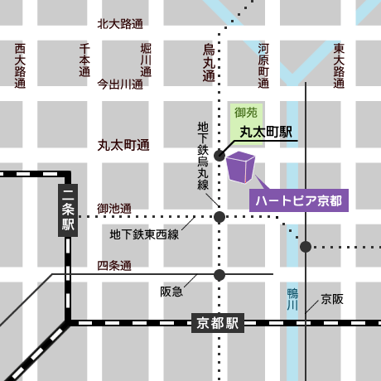
京都府立総合社会福祉会館
ハートピア京都
〒604-0874 京都市中京区竹屋町通烏丸東入る清水町375番地
TEL 075-222-1777 / FAX 075-222-1778

交通機関のご案内
- 京都市営地下鉄烏丸線「丸太町」駅下車 5番出口
（地下鉄連絡通路にて連結）
- 京都市バス、京都バス、JRバス「烏丸丸太町」バス停下車
烏丸通り沿い南へ

